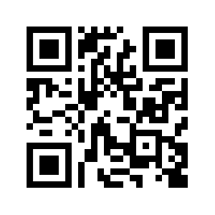  Betty Schmidt  The Conversation (2)  Gestische Fotografie (2023)  Edition 2/7 | 80 x 80 cm  € 750 |  | Betty Schmidt  Art fair feeling (3)  Gestische Fotografie (2023)  Edition 2/7 | 80 x 80 cm  € 750

